- Calcule a amostra para :
Em um estudo a realizar na Faculdade FANES para realizar uma pesquisa sobre a qualidade prestada nos serviços. Sabendo-se que a média de idade 28,77 anos e desvio padrão = 2,17. Sabendo-se que o erro admitido pela média de 0,92 .
Calcule a amostra para 95% de confiabilidade, para 95,5% de confiabilidade e 99,74% de confiabilidade.

µ = 28,77
σ = 2,17
E = 0,92

$$n ={\left(\frac{z.σ }{E}\right)}^{2}$$

- 95%
$n ={\left(\frac{1,96*2,17}{0,92}\right)}^{2} n =22$ amostras
- 95,5%

$n ={\left(\frac{2*2,17}{0,92}\right)}^{2} n =23$ amostras
- 99,74%
$n ={\left(\frac{3*2,17}{0,92}\right)}^{2} n =50$ amostras
- Uma pesquisa voltada a usuários de redes sociais que irá estudar o tempo de utilização por dia precisa levantar uma amostra significativa .O que a pesquisa determina com alvo são as pessoas com idade de 22 a 49 anos, possíveis compradores de seus produtos . Como identificado essa pesquisa deve ser tratada como “infinita”, a Média de idade 35,76 anos e variância de 28,793. O erro foi calculado com base na população, esse erro 1,1. Qual a amostragem para este período com 95,5% de confiabilidade e 99,74% de confiabilidade?

µ = 35,76
$σ^{2}$= 28,793
$σ$ = 5,36
E = 1,1

- 95,5%
$n ={\left(\frac{2*5,36}{1,1}\right)}^{2} n =95$ amostras
- 99,74%

$n ={\left(\frac{3*5,36}{1,1}\right)}^{2} n =214$ amostras
- Para se determinar a qualidade de um produto realizam amostragens periódicas, Determine se a peça com tamanho 122,91 mm, em uma amostragem com 95% de confiabilidade foi retirada e seus dados coletados com média 125,30 e desvio padrão 2,23 mm . Para se determinar um padrão todas as amostragens tem tamanho de 46 peças .
n = 46
µ = 125,30
σ = 2,23
z = 1,96

- Calcule o IC e verifique a qualidade desta peça.(122,91mm)
$$\overline{x}=122,91$$
$$Ʈc= \frac{\overline{x}-µ }{\frac{σ }{\sqrt{n}}}$$

$Ʈc= \frac{122,91-125,30 }{\frac{2,23 }{\sqrt{46}}}$ $Ʈc=$-7,26

GL = n-1 > GL = 46 -1 > GL = 45 $Ʈo=$2,014
$$Ʈc> Ʈo$$

$$Ic=\overline{x} ± \frac{z* σ }{\sqrt{n}}$$

$Ic=122,91 ± \frac{1,96* 2,23 }{\sqrt{46}}$ $Ic$ = 125,95
124,65<125,30<125,95
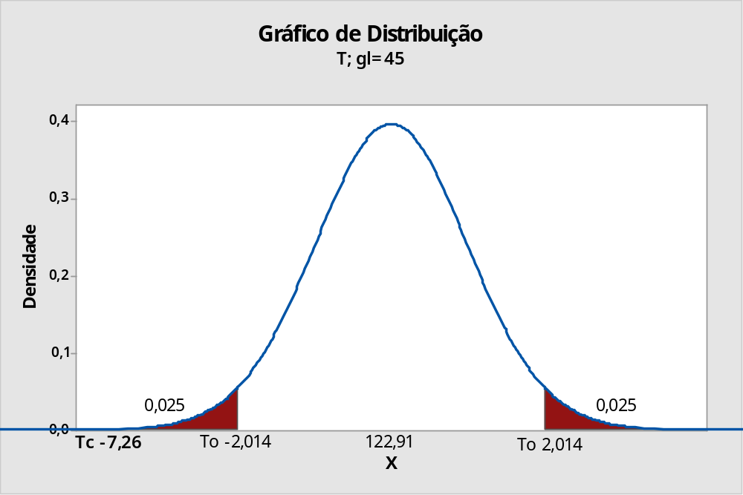
- E o tamanho 127,89 mm será aceito como tamanho dentro da confiabilidade de 95%?
$$\overline{x}=127,89$$
z = 1,96
$Ʈc= \frac{127,89-125,30 }{\frac{2,23 }{\sqrt{46}}}$ $Ʈc=7,88$
$$Ʈc> Ʈo$$
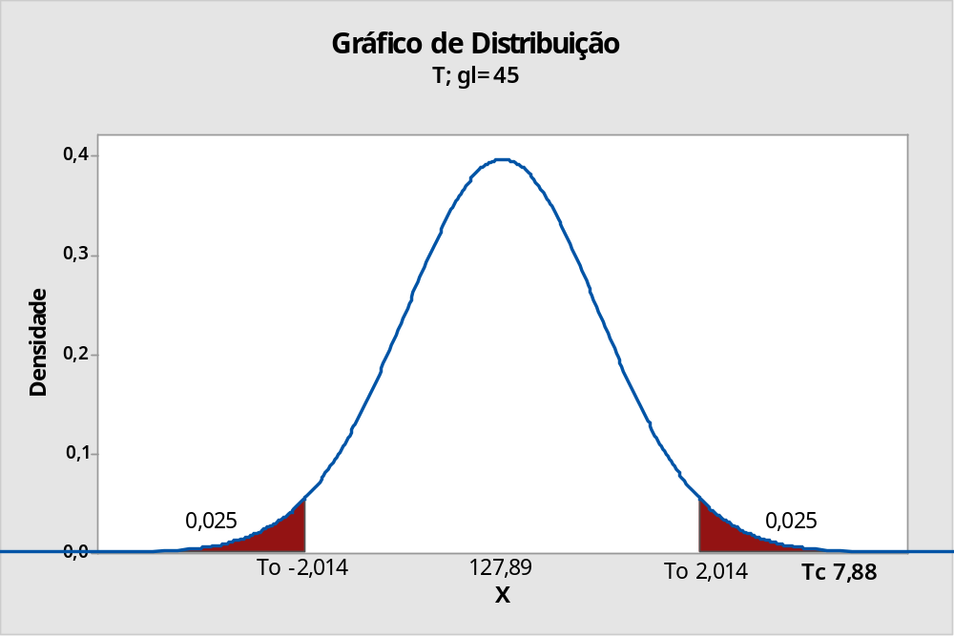
- Um determinado processador atinge a temperatura de 228 graus , utilizando-se o mesmo experimento por 32 vezes obteve-se os seguintes dados ; média 339,34 graus e o desvio padrão desta amostra 12,76 graus para que o produto possa ser aceito calculou-se o Intervalo de confiança da média com 95,5% de confiabilidade.
- Calcule o Erro da média neste estudo,
µ = 339,34
σ = 12,76
E = ?
n = 32
z = 2
E = $\frac{z*σ }{\sqrt{n}}$
E = $\frac{2 * 12,76 }{\sqrt{32}}$ = E = 4,51

- Determine se a temperatura 228 graus está dentro deste limite ( t-student)
$\overline{x}$ = 228
$$Ʈc= \frac{\overline{x}-µ }{\frac{σ }{\sqrt{n}}}$$

$Ʈc= \frac{228-339,34 }{\frac{12,76 }{\sqrt{32}}}$ $Ʈc=$-49,36

GL = n-1 > GL = 228 -1 > GL = 227 $Ʈo=$1,92
$$Ʈc> Ʈo$$

- Faça a curva de Gauss e insira os dados deste exercício e da curva padrão.
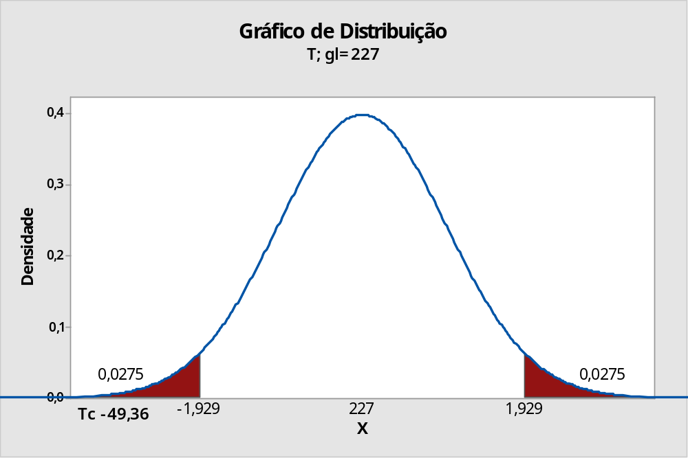

- Elabore um conjunto de dados N=41 e calcule o IC e o erro ( 99,74%)

Coletado dados de tráfego do radar Splice 2294 durante 41 dias, de 20/02 à 02/04, para saber a média de veículos que passam no local diariamente.
*obs – No dia 01/04 o equipamento estava em manutenção e não obteve nenhum dado,foi retirado da amostra.
Equipamento SPLICE 2294 - Av. Dom Aguirre n° 6003
N | DIA | DATA |  | TOTAL TRÁFEGO
1 | terça-feira | 20/02/2018 |  | 20188
2 | quarta-feira | 21/02/2018 |  | 21061
3 | quinta-feira | 22/02/2018 |  | 21220
4 | sexta-feira | 23/02/2018 |  | 22496
5 | sábado | 24/02/2018 |  | 18558
6 | domingo | 25/02/2018 |  | 4475
7 | segunda-feira | 26/02/2018 |  | 20829
8 | terça-feira | 27/02/2018 |  | 21001
9 | quarta-feira | 28/02/2018 |  | 21345
10 | quinta-feira | 01/03/2018 |  | 21091
11 | sexta-feira | 02/03/2018 |  | 19878
12 | sábado | 03/03/2018 |  | 18805
13 | domingo | 04/03/2018 |  | 3034
14 | segunda-feira | 05/03/2018 |  | 20846
15 | terça-feira | 06/03/2018 |  | 21206
16 | quarta-feira | 07/03/2018 |  | 21345
17 | quinta-feira | 08/03/2018 |  | 18573
18 | sexta-feira | 09/03/2018 |  | 23233
19 | sábado | 10/03/2018 |  | 19140
20 | domingo | 11/03/2018 |  | 3333
21 | segunda-feira | 12/03/2018 |  | 21260
22 | terça-feira | 13/03/2018 |  | 20899
23 | quarta-feira | 14/03/2018 |  | 19844
24 | quinta-feira | 15/03/2018 |  | 19954
25 | sexta-feira | 16/03/2018 |  | 22530
26 | sábado | 17/03/2018 |  | 20220
27 | domingo | 18/03/2018 |  | 4388
28 | segunda-feira | 19/03/2018 |  | 20455
29 | terça-feira | 20/03/2018 |  | 19350
30 | quarta-feira | 21/03/2018 |  | 19654
31 | quinta-feira | 22/03/2018 |  | 21761
32 | sexta-feira | 23/03/2018 |  | 22266
33 | sábado | 24/03/2018 |  | 19920
34 | domingo | 25/03/2018 |  | 3241
35 | segunda-feira | 26/03/2018 |  | 20511
36 | terça-feira | 27/03/2018 |  | 20444
37 | quarta-feira | 28/03/2018 |  | 20585
38 | quinta-feira | 29/03/2018 |  | 22316
39 | sexta-feira | 30/03/2018 |  | 12965
40 | sábado | 31/03/2018 |  | 13520
41 | segunda-feira | 02/04/2018 |  | 15354
TOTAL TRÁFEGO
Média |  |  | 18124,24
Erro padrão |  |  | 910,10
Mediana |  |  | 20444,00
Modo |  |  | 21345,00
Desvio padrão |  |  | 5827,51
Variância da amostra |  |  | 33959836,09
Curtose |  |  | 2,39
Assimetria |  |  | -1,92
Intervalo |  |  | 20199,00
Mínimo |  |  | 3034,00
Máximo |  |  | 23233,00
Soma |  |  | 743094,00
Contagem |  |  | 41,00
Nível de confiança(99,74%) |  |  | 2923,64

$Ic=\overline{x} ± \frac{z* σ }{\sqrt{n}}$ E = $\frac{z*σ }{\sqrt{n}}$
$Ic=18124,24 ± \frac{3* 5827,51 }{\sqrt{41}}$ E = $\frac{3* 5827,51 }{\sqrt{41}}$
$Ic=20854,55$ E = 2730,31
15393,93<$18124,24$<$20854,55$
A média de tráfego diária deste equipamento está entre 15393 e 20854 com o nível de confiança de 99,74% e um erro de 2730.

- Com um estudo não pareado para estudar o comportamento do consumidor no dia das mães na cidade de Sorocaba. Constatou-se que houve diferença no valor da compra quando a compra era realizada por pessoas do sexo masculino e do sexo feminino. Nesta pesquisa deseja-se determinar o valor médio de compra ( intervalo masculino e feminino) .
Feminino comportamento de compra masculino valor de compra
N = 55 pessoas estudadas N = 38 pessoas
Médio do valor gasto = $ 96,93 Valor gasto médio = 146,83
Desvio padrão = $ 12,13 Desvio padrão = 19,51

Gasto médio | x1 | 96,93
variância | v1 | 147,13
número de amostra | n1 | 55
Gasto médio | x2 | 146,83
variância | v2 | 380,64
número de amostra | n2 | 38
confiança 95% | z | 1,96

- Podemos determinar que os gastos médios são similares ( Ho ) ?

$Ʈc= \frac{{\overline{x}}_{1}-{\overline{x}}_{2} }{ \sqrt{\frac{{σ_{1}}^{2}}{n_{1}} + \frac{{σ_{2}}^{2}}{n_{2}}} }$ GL =( $n_{1}+ n_{1}-2)$

$Ʈc= \frac{96,93-146,83}{ \sqrt{\frac{147,13}{55} + \frac{380,64}{38}}}$ $Ʈc=$-14

GL = ( $55+ 38-2)$ GL = 91 $Ʈo=$1,986
$$Ʈc> Ʈo$$

- Calcule o valor da estimativa de gastos entre masculino e feminino para saber qual o valor mínimo a treinar os vendedores em suas vendas e o limite superior a ser atingido.
$${\overline{x}}_{1}-{\overline{x}}_{2} ± z_{\frac{∝}{2}}*\sqrt{\frac{{σ_{1}}^{2}}{n_{1}} + \frac{{σ_{2}}^{2}}{n_{2}}}$$
$96,93-146,83 ± 1,96*\sqrt{\frac{147,13}{55} + \frac{380,64}{38}}$

42,91<49,9<56,88

- Aplicando (F-Snedecor COMPARAÇÃO de variância ) Pesquisa com dois fabricantes de TV-LCD 33” – tecnologia similar:
Fabricante CD Fabricante WER
Desvio padrão 217,30 horas Desvio Padrão 232,01
N = 51 amostras N= 39 amostras
Média 21.500 horas duração média 23.890 horas de duração.
Caso tenha interesse calcule Tc para as duas amostras não pareadas.

- Em um padrão estabelecido pelas Escolas Ensino médio Facens que estabelecem um indicador de evasão escolar. Compare a escola WEFX com o padrão nacional e analise os dados .
Padrão de Evasão escolar | Escola WEFX
Sudeste escolas Estaduais | Dados da secretaria escolar
Questões Financeiras | 12% | Questões Financeiras | 123 alunos
Pais não incentivam | 19% | Pais não incentivam | 177 alunos
Desmotivação pelo ensino | 32% | Desmotivação pelo ensino | 211 alunos
Notas mais baixas | 9% | Notas mais baixas | 102 alunos
Necessidade de Trabalhar | 20% | Necessidade de Trabalhar | 193 alunos
Ambiente escolar | 8% | Ambiente escolar | 92 alunos
TOTAL | 100% |  | 898 Alunos

 | % | O | E | $${\left(O-E\right)}^{2}$$ | $$\frac{{\left(O-E\right)}^{2}}{E}$$
Questões Financeiras | 12 | 123 | 107,76 | 232,26 | 2,16
Pais não incentivam | 19 | 177 | 170,62 | 40,70 | 0,24
Desmotivação pelo ensino | 32 | 211 | 287,36 | 5830,85 | 20,29
Notas Mais Baixas | 9 | 102 | 80,82 | 448,59 | 5,55
Necessidade de Trabalhar | 20 | 193 | 179,6 | 179,56 | 1,00
Ambiente Escolar | 8 | 92 | 71,84 | 6731,96 | 29,24
TOTAL | 100% | 898 |  |  | 58,47

$∝ =5\%$ GL = (C -1)*(L -1)
GL = (2 -1)*(6 -1)
GL = 5
${X_{c}}^{2}=58,47$ ${X_{o}}^{2}$Tab = 11,070
$${X_{c}}^{2}> {X_{o}}^{2}$$

A Escola WEFX está for a dos padrões nacional, por isso foi escolhido investir na estrutura do ambiente escolar para melhoria.

